PSD12使用说明（截止至v0.4.4）
- 启动方式为解压后双击PSDClientAo.exe（勇气图标）即启动，如果提示缺少.NET组件报错，请安装.NET 4.0 Framework组件（可在分享目录下执行dotNetFx40_Full_setup.exe）。
- 启动后可选择三种模式，分别为【大厅模式】【互联模式】【看片模式】。
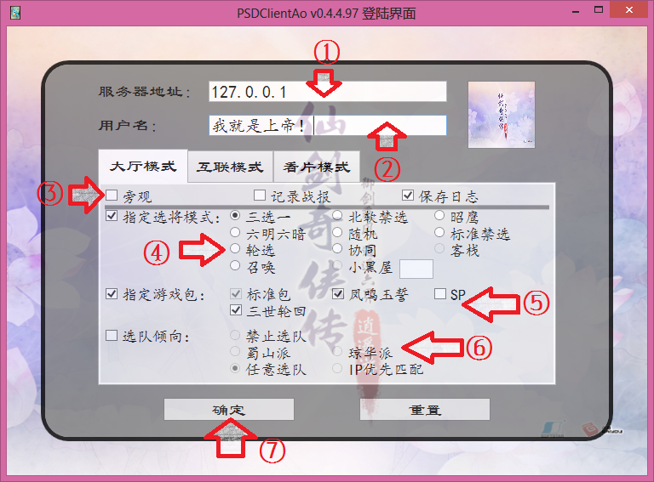
  - 输入服务器地址，通常会以其它方式告知或获得（详见PSD48使用说明，如确定服务器在本机开启，则填入默认数值127.0.0.1即可）。
  - 输入您的昵称，在游戏中将予以显示。请自觉使用文明健康的名称。
  - 选择是否【旁观】，并点击确定，则会显示当前已经进行游戏的房间，选中再点击确定即可旁观。旁观时请注意观棋不语哦。【记录战报】如果选中，将在游戏目录下的rec文件夹下记录文字版战报。【保存日志】如果选中，将在游戏目录下的log文件夹下记录游戏日志。游戏日志可用于观看本战的录像复盘，或者向管理员提交Bug有奖哦！
  - 选择选将模式，如果取消打勾则随意加入当前任意房间，对于选将模式没有要求。否则则加入指定选将模式的房间。选将模式的详解将另行说明。
  - 指定游戏包，包括标准包，凤鸣玉誓（第一资料包），SP包和同人扩展包·三世轮回。同上如果需要指定，则加入严格满足您要求的房间，否则则无限制加入其它房间。
  - 指定您的选队方式。主要分为三类：第一类为【禁止选队】，即在此房间里面所有玩家的阵营随机分配；第二类为【指定选队】，同时选择【蜀山派】或者【琼华派】的玩家将被尽量分配在同一阵营；第三类为【特殊选队】，如果选择【任意选队】则会随机加入一方，选择【IP优先匹配】则同IP的玩家（如在同一台电脑上开启的）将会被尽量分配在同一阵营。
  - 点确定游戏就开始啦！
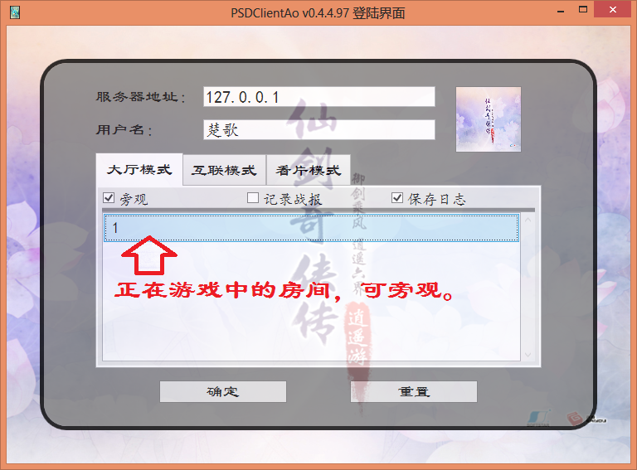
  - 对于互联模式，则输入房间号即可（建立互联模式服务器一侧会告知房间号，具体操作方式请见PSD48操作说明），其余操作和选项与大厅模式差别不大。

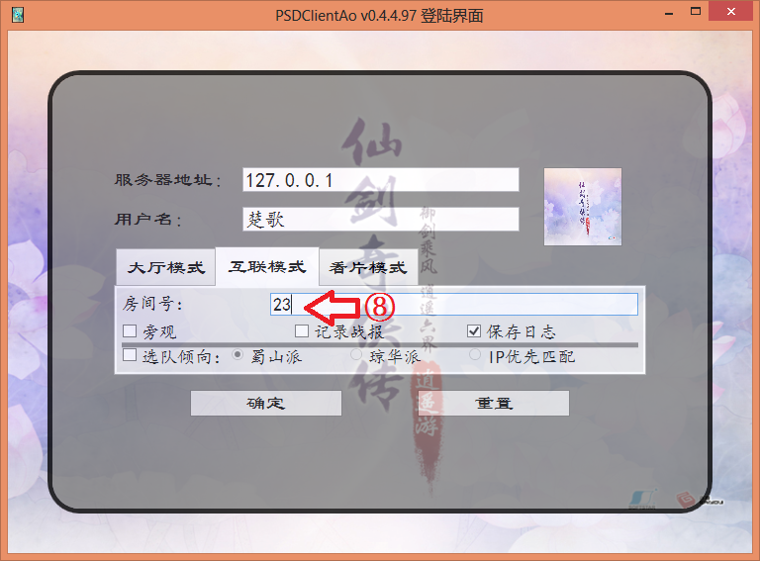

  - 看片模式是观看游戏复盘功能的爱称。在这个界面里面点击浏览，打开相应的复盘文件（即前面提到的log文件夹里面打开psg文件即可），然后确定就可以观看啦。
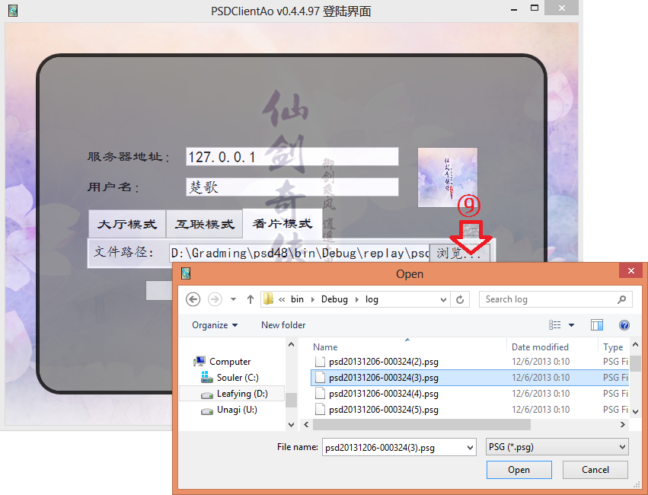

- 当房间人数达到6人之后即开始，游戏过程中绝大多数操作都有提示，以下简略介绍几个重要操作：
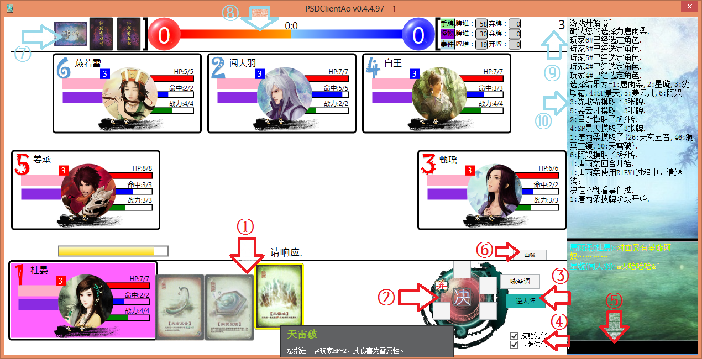
  - 手牌操作区，使用手牌的方法为选中卡牌，然后确定（点【决】）。
  - 操作面板，每个字的对应关系为：【决】->确定；【弃】->取消，【当】->典当，【助】->助战，【混】->混战，【佩】->使用配饰效果。
  - 可以发动的技能，发动技能时需要先点技能，当需要取消的时候需要先点【弃】。
  - 优化选项，勾上即表示生效，未勾上即不生效。技能优化会根据技能的发动情况自动发动或不发动技能（如事件牌翻出【寻找天使绘卷】时不会询问【炼药】，节省时间）；卡牌优化则是如您没有某种特殊牌时不会询问（如没有【冰心诀】时不会询问您，全场都没有时就都不询问；否则则只要您有牌，都会询问您是否使用【冰心诀】，当然如果此时您没有您需要手动取消，主要适用于竞技模式避免对方知晓您是否有冰心诀）。
  - 聊天区，在这里可以聊天。在涉及到队友间商量选将的时候（如协同模式和北软禁选模式决定我方登场人员时）聊天记录仅我方队员可见，其余时间均全体可见，请各位注意不要恶意透牌作弊啦。
  - 发动其它人的技能。
  - 显示本回合翻出的事件牌，和战斗的怪物牌/NPC牌。
  - 显示本场战斗的双方战力比，并以0:0的形式在上面显示。而赤色和青色的两个球中的数值为当前我方所有宠物战力之和。
  - 显示本场房间号。
  - 显示本场的战报信息。
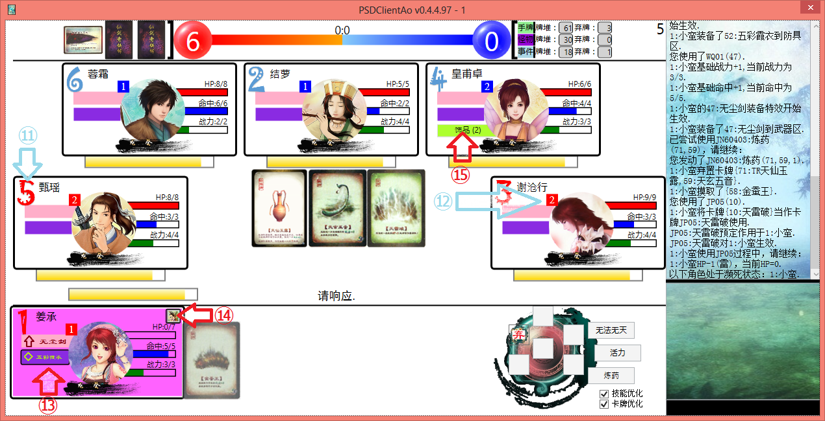
  - 查看玩家的行动序号，行动按照1->2->3->4->5->6->1顺序进行。颜色代表是哪一方的。
  - 显示当前该玩家的手牌数。
  - 显示当前玩家的装备情况，如果装备外有黑框表示可以发动该装备的技能（爆发或持续效果），操作方法同理为将其选中，然后点击确定（【决】）。
  - 显示当前玩家的宠物，NPC等状况。同理如果宠物外有黑框表示可以发动宠物技能（如爆发彩依），操作方法同理为将其点开选中相应的宠物卡牌，然后点击确定。
  - 查看特殊卡牌（如饰品，傀儡等）。如果其外面有黑框则您可以操作该卡牌。

